2020年专升本拟录取公示名单

根据《四川省教育厅关于2020年普通高等学校选拔优秀专科毕业生进入本科阶段学习的通知》(川教函〔2020〕243号)、《成都信息工程大学关于2020年选拔优秀专科应届毕业生进入本科阶段学习的通知》（成信校发〔2020〕27号）、《成都信息工程大学“专升本”工作管理办法》（成信校发〔2016〕27号）文件要求，经考试选拔，报我校“专升本”工作领导小组审核通过，现将拟录名单进行公示(公示名单见附件)，公示期为：7月10日-7月16日。

如有异议，请在公示期内（工作日）以书面材料形式向成都信息工程大学“专升本”工作领导小组办公室（设在教务处）反映，受理材料截止时间为：7月16日。

联系方式：

教务处学籍管理科：吴老师，028-85967803

纪委办公室：贾老师，028-85966475

成都信息工程大学教务处

2020年7月10日



|  |  |  |  |  |
| --- | --- | --- | --- | --- |
| 选送学校 | 录取专业 | 准考证号 | 姓名 | 备注 |
| 四川邮电职业技术学院 | 电子科学与技术 | 2002010503 | 张立松 |  |
| 四川邮电职业技术学院 | 电子科学与技术 | 2002010511 | 刁永洪 |  |
| 四川邮电职业技术学院 | 电子科学与技术 | 2002010513 | 李自豪 |  |
| 四川邮电职业技术学院 | 电子科学与技术 | 2002010515 | 刘佳荣 |  |
| 四川邮电职业技术学院 | 电子科学与技术 | 2002010516 | 尹少为 |  |
| 四川邮电职业技术学院 | 电子科学与技术 | 2002010517 | 许海龙 |  |
| 四川邮电职业技术学院 | 电子科学与技术 | 2002010524 | 周黎 |  |
| 四川邮电职业技术学院 | 电子科学与技术 | 2002010529 | 何程宇 |  |
| 四川邮电职业技术学院 | 电子科学与技术 | 2002010603 | 彭远浩 |  |
| 四川邮电职业技术学院 | 电子科学与技术 | 2002010608 | 杨强 |  |
| 四川邮电职业技术学院 | 电子科学与技术 | 2002010610 | 王霜 |  |
| 四川邮电职业技术学院 | 电子科学与技术 | 2002010611 | 王映森 |  |
| 四川邮电职业技术学院 | 电子科学与技术 | 2002010613 | 李婧 |  |
| 四川邮电职业技术学院 | 电子科学与技术 | 2002010618 | 梁敬悦 |  |
| 四川邮电职业技术学院  四川邮电职业技术学院 | 电子科学与技术  电子科学与技术 | 2002010622  2002010623 | 魏宜滨  陈润 |  |
| 四川邮电职业技术学院 | 电子科学与技术 | 2002010706 | 李庭先 |  |
| 四川邮电职业技术学院 | 电子科学与技术 | 2002010710 | 彭炜 |  |
| 四川邮电职业技术学院 | 电子科学与技术 | 2002010713 | 李婷 |  |
| 四川邮电职业技术学院 | 电子科学与技术 | 2002010715 | 李靖 |  |
| 四川邮电职业技术学院  四川邮电职业技术学院 | 电子科学与技术  电子科学与技术 | 2002010725  2002010802 | 谢新宇  刘中顺 |  |
| 四川邮电职业技术学院 | 电子科学与技术 | 2002010806 | 程嘉祥 |  |
| 四川邮电职业技术学院 | 电子科学与技术 | 2002010811 | 苟锦容 |  |
| 四川邮电职业技术学院 | 电子科学与技术 | 2002010813 | 王川 |  |
| 四川邮电职业技术学院 | 电子科学与技术 | 2002010814 | 罗书达 |  |
| 四川邮电职业技术学院 | 电子科学与技术 | 2002010817 | 刘万豪 |  |
| 四川邮电职业技术学院 | 电子科学与技术 | 2002010819 | 马建刚 |  |
| 四川邮电职业技术学院 | 电子科学与技术 | 2002010821 | 陈诗璇 |  |

2

|  |  |  |  |  |
| --- | --- | --- | --- | --- |
| 选送学校 | 录取专业 | 准考证号 | 姓名 | 备注 |
| 四川邮电职业技术学院 | 电子科学与技术 | 2002010822 | 范杰 |  |
| 四川邮电职业技术学院 | 电子科学与技术 | 2002010823 | 刘惠 |  |
| 四川邮电职业技术学院 | 电子科学与技术 | 2002010825 | 谢伟 |  |
| 四川邮电职业技术学院 | 电子科学与技术 | 2002010828 | 张浩明 |  |
| 四川邮电职业技术学院 | 电子科学与技术 | 2002010901 | 马珊珊 |  |
| 四川邮电职业技术学院 | 电子科学与技术 | 2002010902 | 冯梁俊 |  |
| 四川邮电职业技术学院 | 电子科学与技术 | 2002010910 | 何方 |  |
| 四川邮电职业技术学院 | 电子科学与技术 | 2002010911 | 姜文闻 |  |
| 四川邮电职业技术学院 | 电子科学与技术 | 2002010916 | 徐欣 |  |
| 四川邮电职业技术学院 | 电子科学与技术 | 2002010917 | 罗淦 |  |
| 四川邮电职业技术学院 | 电子科学与技术 | 2002010924 | 黄子洲 |  |
| 四川邮电职业技术学院 | 电子科学与技术 | 2002011002 | 杨淇 |  |
| 四川邮电职业技术学院 | 电子科学与技术 | 2002011010 | 陈晓娇 |  |
| 四川邮电职业技术学院  四川邮电职业技术学院 | 电子科学与技术  电子科学与技术 | 2002011011  2002011021 | 易铃枝  陈瑶 |  |
| 四川邮电职业技术学院 | 电子科学与技术 | 2002011022 | 陈翔 |  |
| 四川邮电职业技术学院 | 电子科学与技术 | 2002011026 | 田鹏 |  |
| 四川邮电职业技术学院 | 电子科学与技术 | 2002011027 | 张琰 |  |
| 四川邮电职业技术学院 | 电子科学与技术 | 2002011028 | 郑家康 |  |
| 四川邮电职业技术学院  四川邮电职业技术学院 | 电子科学与技术  电子科学与技术 | 2002011030  2002011104 | 田洋  霍佳慧 |  |
| 四川邮电职业技术学院 | 电子科学与技术 | 2002011114 | 巫江月 |  |
| 四川邮电职业技术学院 | 电子信息工程 | 2002010824 | 李加洪 |  |
| 四川邮电职业技术学院 | 电子信息工程 | 2002011023 | 马力 |  |
| 四川邮电职业技术学院 | 电子信息工程 | 2002011105 | 李朝 |  |
| 四川邮电职业技术学院 | 电子信息工程 | 2002011111 | 祝中科 |  |
| 四川邮电职业技术学院 | 电子信息工程 | 2002011113 | 黄灿 |  |
| 四川邮电职业技术学院 | 电子信息工程 | 2002011116 | 黄穸珞 |  |

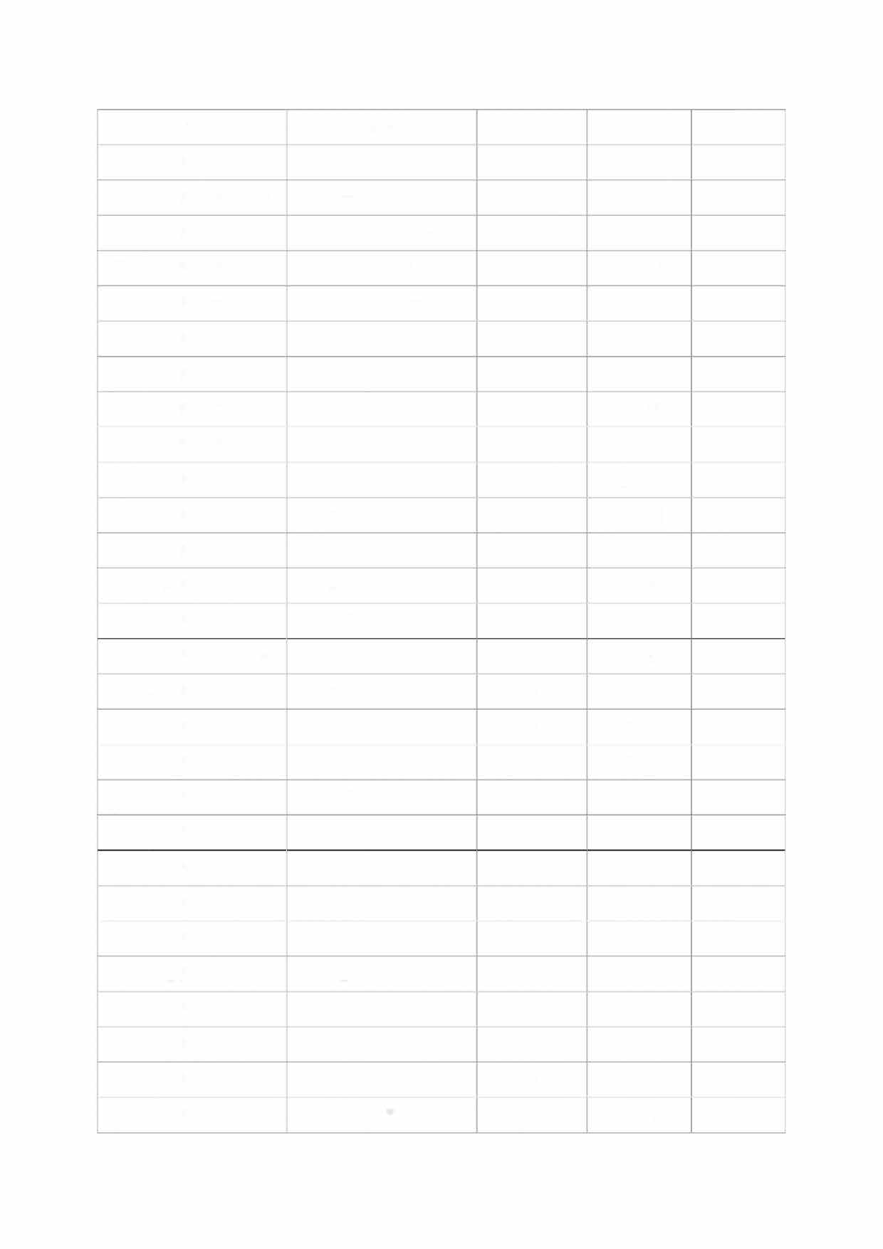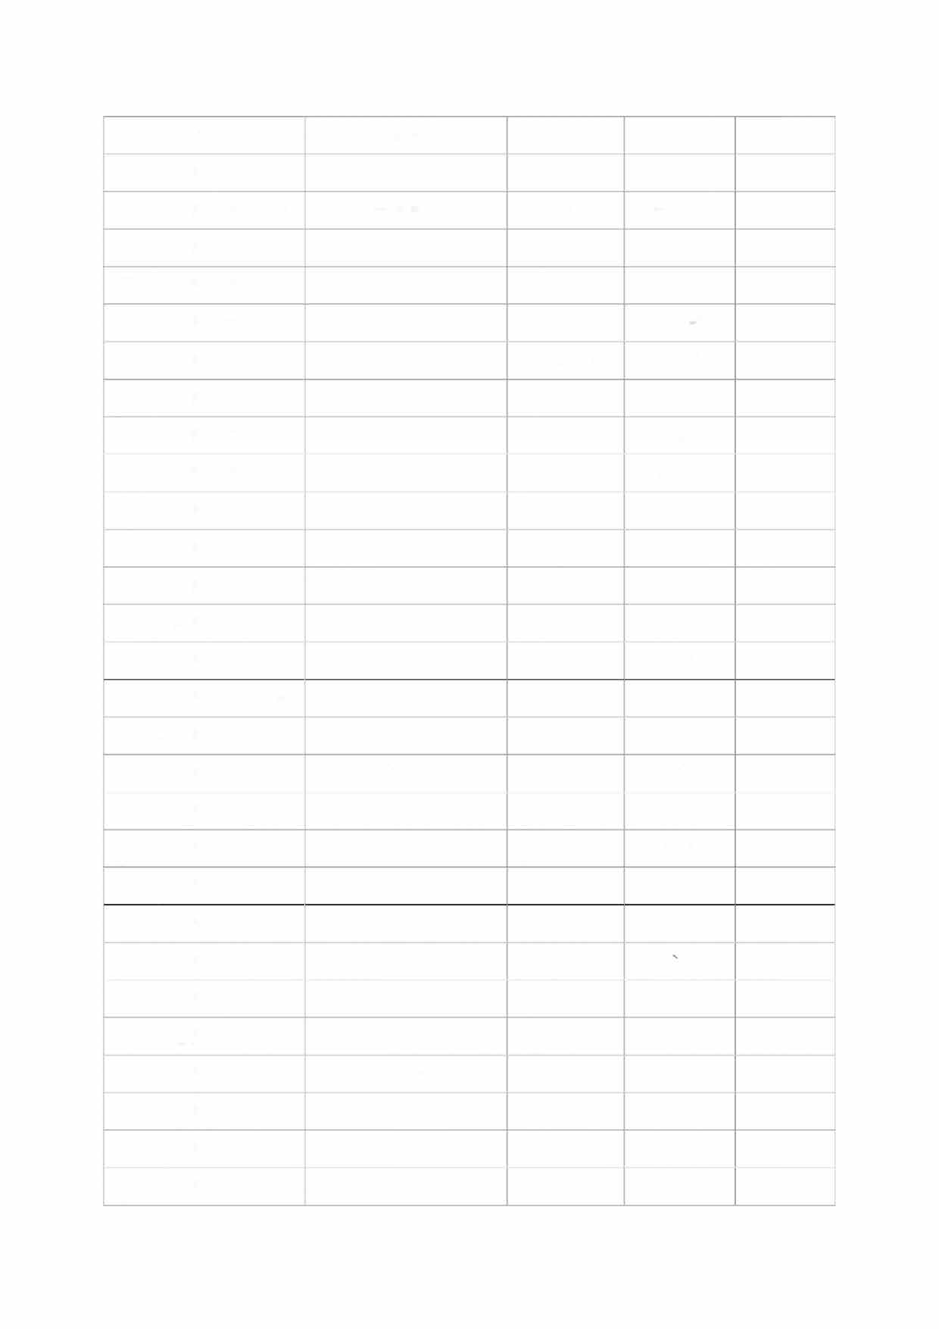

|  |  |  |  |  |
| --- | --- | --- | --- | --- |
| 选送学校 | 录取专业 | 准考证号 | 姓名 | 备注 |
| 四川邮电职业技术学院 | 电子信息工程 | 2002011117 | 彭宏 |  |
| 四川邮电职业技术学院 | 电子信息工程 | 2002011126 | 赵雪非 |  |
| 四川邮电职业技术学院 | 电子信息工程 | 2002011129 | 卢灏源 |  |
| 四川邮电职业技术学院 | 会计学 | 2002030101 | 熊晞沫 |  |
| 四川邮电职业技术学院 | 会计学 | 2002030104 | 江洋颖 |  |
| 四川邮电职业技术学院 | 会计学 | 2002030106 | 母云菁 |  |
| 四川邮电职业技术学院 | 会计学 | 2002030108 | 郑蜀媛 |  |
| 四川邮电职业技术学院 | 会计学 | 2002030109 | 黄蓓怡 |  |
| 四川邮电职业技术学院 | 会计学 | 2002030114 | 周妹含 |  |
| 四川邮电职业技术学院 | 会计学 | 2002030115 | 王晓凤 |  |
| 四川邮电职业技术学院 | 会计学 | 2002030116 | 万菲雨 |  |
| 四川邮电职业技术学院 | 会计学 | 2002030118 | 冷世民 |  |
| 四川邮电职业技术学院 | 会计学 | 2002030119 | 毛欣瑶 |  |
| 四川邮电职业技术学院  四川邮电职业技术学院 | 会计学  会计学 | 2002030125  2002030128 | 刘钰  张益萍 |  |
| 四川邮电职业技术学院 | 会计学 | 2002030129 | 唐登艳 |  |
| 四川邮电职业技术学院 | 会计学 | 2002030202 | 刘精英 |  |
| 四川邮电职业技术学院 | 会计学 | 2002030205 | 王杨 |  |
| 四川邮电职业技术学院 | 会计学 | 2002030207 | 周洪 |  |
| 四川邮电职业技术学院  四川邮电职业技术学院 | 会计学  会计学 | 2002030209  2002030211 | 刘雨莲  刘紫怡 |  |
| 四川邮电职业技术学院 | 会计学 | 2002030214 | 杨彩霞 |  |
| 四川邮电职业技术学院 | 会计学 | 2002030218 | 龙姝蓉 |  |
| 四川邮电职业技术学院 | 会计学 | 2002030219 | 王敏 |  |
| 四川邮电职业技术学院 | 会计学 | 2002030224 | 宋儒豪 |  |
| 四川邮电职业技术学院 | 会计学 | 2002030226 | 杨斯棋 |  |
| 四川邮电职业技术学院 | 会计学 | 2002030227 | 刘瑜 |  |
| 四川邮电职业技术学院 | 会计学 | 2002030304 | 何倩 |  |



|  |  |  |  |  |
| --- | --- | --- | --- | --- |
| 选送学校 | 录取专业 | 准考证号 | 姓名 | 备注 |
| 四川邮电职业技术学院 | 会计学 | 2002030310 | 李秋霞 |  |
| 四川邮电职业技术学院 | 会计学 | 2002030312 | 张爱林 |  |
| 四川邮电职业技术学院 | 会计学 | 2002030314 | 黄千 |  |
| 四川邮电职业技术学院 | 会计学 | 2002030315 | 袁宗欣 |  |
| 四川邮电职业技术学院 | 会计学 | 2002030318 | 秦玉琳 |  |
| 四川邮电职业技术学院 | 会计学 | 2002030319 | 付奇 |  |
| 四川邮电职业技术学院 | 会计学 | 2002030321 | 杨婧铃 |  |
| 四川邮电职业技术学院 | 会计学 | 2002030324 | 陆雪婧 |  |
| 四川邮电职业技术学院 | 会计学 | 2002030328 | 苟月虹 |  |
| 四川邮电职业技术学院 | 会计学 | 2002030330 | 李雪 |  |
| 四川邮电职业技术学院 | 会计学 | 2002030403 | 黄和 |  |
| 四川邮电职业技术学院 | 会计学 | 2002030409 | 贾婷 | 建档立卡 |
| 四川邮电职业技术学院 | 会计学 | 2002030416 | 李思祺 |  |
| 四川邮电职业技术学院  四川邮电职业技术学院 | 会计学  软件工程 | 2002030420  2002021304 | 陈肖祎  宋明喜 |  |
| 四川邮电职业技术学院 | 软件工程 | 2002021310 | 杨宇杰 |  |
| 四川邮电职业技术学院 | 软件工程 | 2002021402 | 丁俊姝 |  |
| 四川邮电职业技术学院 | 软件工程 | 2002021407 | 刘小雨 |  |
| 四川邮电职业技术学院 | 软件工程 | 2002021408 | 冯璐平 |  |
| 四川邮电职业技术学院  四川邮电职业技术学院 | 软件工程  软件工程 | 2002021413  2002021509 | 刘航宇  徐聪 |  |
| 四川邮电职业技术学院 | 软件工程 | 2002021516 | 张丽 |  |
| 四川邮电职业技术学院 | 软件工程 | 2002021519 | 彭君印 |  |
| 四川邮电职业技术学院 | 市场营销 | 2002030102 | 陈妍汐 |  |
| 四川邮电职业技术学院 | 市场营销 | 2002030103 | 梁丽娟 |  |
| 四川邮电职业技术学院 | 市场营销 | 2002030107 | 罗元丽 |  |
| 四川邮电职业技术学院 | 市场营销 | 2002030110 | 蒲章丰色 |  |
| 四川邮电职业技术学院 | 市场营销 | 2002030121 | 李心蕊 |  |



|  |  |  |  |  |
| --- | --- | --- | --- | --- |
| 选送学校 | 录取专业 | 准考证号 | 姓名 | 备注 |
| 四川邮电职业技术学院 | 市场营销 | 2002030123 | 姜顺 |  |
| 四川邮电职业技术学院 | 市场营销 | 2002030126 | 吴佳仪 |  |
| 四川邮电职业技术学院 | 市场营销 | 2002030127 | 胡静 |  |
| 四川邮电职业技术学院 | 市场营销 | 2002030203 | 陈俞静 |  |
| 四川邮电职业技术学院 | 市场营销 | 2002030204 | 姜雨岚 |  |
| 四川邮电职业技术学院 | 市场营销 | 2002030208 | 陈诚 |  |
| 四川邮电职业技术学院 | 市场营销 | 2002030210 | 汪宇晖 |  |
| 四川邮电职业技术学院 | 市场营销 | 2002030221 | 刘星月 |  |
| 四川邮电职业技术学院 | 市场营销 | 2002030223 | 万靖 |  |
| 四川邮电职业技术学院 | 市场营销 | 2002030229 | 李乐彦 |  |
| 四川邮电职业技术学院 | 市场营销 | 2002030301 | 蒋丹 |  |
| 四川邮电职业技术学院 | 市场营销 | 2002030302 | 谢丽平 |  |
| 四川邮电职业技术学院 | 市场营销 | 2002030305 | 郎萌 |  |
| 四川邮电职业技术学院  四川邮电职业技术学院 | 市场营销  市场营销 | 2002030311  2002030313 | 何潇  蒲长远 |  |
| 四川邮电职业技术学院 | 市场营销 | 2002030320 | 吴爱凤 |  |
| 四川邮电职业技术学院 | 市场营销 | 2002030323 | 谢青秀 |  |
| 四川邮电职业技术学院 | 市场营销 | 2002030326 | 罗文鸿 |  |
| 四川邮电职业技术学院 | 市场营销 | 2002030329 | 谢红瑶 |  |
| 四川邮电职业技术学院  四川邮电职业技术学院 | 市场营销  市场营销 | 2002030401  2002030404 | 胡胜龙  蔡嫦云 |  |
| 四川邮电职业技术学院 | 市场营销 | 2002030407 | 赵梦姣 |  |
| 四川邮电职业技术学院 | 市场营销 | 2002030408 | 廖文静 |  |
| 四川邮电职业技术学院 | 市场营销 | 2002030410 | 陈懋佳 |  |
| 四川邮电职业技术学院 | 市场营销 | 2002030413 | 曾颖 |  |
| 四川邮电职业技术学院 | 市场营销 | 2002030417 | 岳琴 |  |
| 四川邮电职业技术学院 | 市场营销 | 2002030419 | 王笑 |  |
| 四川邮电职业技术学院 | 数字媒体技术 | 2002021202 | 李岩珀 |  |



|  |  |  |  |  |
| --- | --- | --- | --- | --- |
| 选送学校 | 录取专业 | 准考证号 | 姓名 | 备注 |
| 四川邮电职业技术学院 | 数字媒体技术 | 2002021206 | 马佩妙 |  |
| 四川邮电职业技术学院 | 数字媒体技术 | 2002021211 | 张财通 |  |
| 四川邮电职业技术学院 | 数字媒体技术 | 2002021213 | 吴嘉欣 |  |
| 四川邮电职业技术学院 | 数字媒体技术 | 2002021214 | 杨兴坤 |  |
| 四川邮电职业技术学院 | 数字媒体技术 | 2002021216 | 杨晋玥 |  |
| 四川邮电职业技术学院 | 数字媒体技术 | 2002021221 | 张晓玉 |  |
| 四川邮电职业技术学院 | 数字媒体技术 | 2002021307 | 唐青青 |  |
| 四川邮电职业技术学院 | 数字媒体技术 | 2002021314 | 易彬 |  |
| 四川邮电职业技术学院 | 数字媒体技术 | 2002021318 | 熊玲 |  |
| 四川邮电职业技术学院 | 数字媒体技术 | 2002021328 | 胥财圆 |  |
| 四川邮电职业技术学院 | 数字媒体技术 | 2002021330 | 雍松雨童 |  |
| 四川邮电职业技术学院 | 数字媒体技术 | 2002021401 | 刘宽 |  |
| 四川邮电职业技术学院 | 数字媒体技术 | 2002021414 | 周芮晗 |  |
| 四川邮电职业技术学院  四川邮电职业技术学院 | 数字媒体技术  数字媒体技术 | 2002021422  2002021426 | 兰俊  陈仪 |  |
| 四川邮电职业技术学院 | 数字媒体技术 | 2002021428 | 蒋丹 |  |
| 四川邮电职业技术学院 | 数字媒体技术 | 2002021429 | 曹文毅 |  |
| 四川邮电职业技术学院 | 数字媒体技术 | 2002021502 | 曾澜 |  |
| 四川邮电职业技术学院 | 数字媒体技术 | 2002021504 | 代志强 |  |
| 四川邮电职业技术学院  四川邮电职业技术学院 | 数字媒体技术  数字媒体技术 | 2002021505  2002021507 | 石芳  王茜茜 |  |
| 四川邮电职业技术学院 | 数字媒体技术 | 2002021510 | 蒋泽鹏 |  |
| 四川邮电职业技术学院 | 数字媒体技术 | 2002021512 | 肖睿 |  |
| 四川邮电职业技术学院 | 数字媒体技术 | 2002021513 | 张凡 |  |
| 四川邮电职业技术学院 | 数字媒体技术 | 2002021514 | 张刘洋 |  |
| 四川邮电职业技术学院 | 数字媒体技术 | 2002021517 | 秦鸿怡 |  |
| 四川邮电职业技术学院 | 数字媒体技术 | 2002021520 | 黄梦菻 |  |
| 四川邮电职业技术学院 | 数字媒体技术 | 2002021521 | 徐冰婕 |  |



|  |  |  |  |  |
| --- | --- | --- | --- | --- |
| 选送学校 | 录取专业 | 准考证号 | 姓名 | 备注 |
| 四川邮电职业技术学院 | 数字媒体技术 | 2002021523 | 谢晓睿 |  |
| 四川邮电职业技术学院 | 数字媒体技术 | 2002021525 | 刘远蝶 |  |
| 四川邮电职业技术学院 | 数字媒体技术 | 2002021530 | 杨倩 |  |
| 四川邮电职业技术学院 | 数字媒体技术 | 2002021608 | 文亮 |  |
| 四川邮电职业技术学院 | 通信工程 | 2002010504 | 张赛亮 |  |
| 四川邮电职业技术学院 | 通信工程 | 2002010505 | 蔡佳利 |  |
| 四川邮电职业技术学院 | 通信工程 | 2002010506 | 胡启鑫 |  |
| 四川邮电职业技术学院 | 通信工程 | 2002010507 | 王方伟 |  |
| 四川邮电职业技术学院 | 通信工程 | 2002010508 | 董博文 |  |
| 四川邮电职业技术学院 | 通信工程 | 2002010509 | 宋颖灏 |  |
| 四川邮电职业技术学院 | 通信工程 | 2002010512 | 吴梦茜 |  |
| 四川邮电职业技术学院 | 通信工程 | 2002010514 | 梁代昊 |  |
| 四川邮电职业技术学院 | 通信工程 | 2002010520 | 周禄雪 |  |
| 四川邮电职业技术学院  四川邮电职业技术学院 | 通信工程  通信工程 | 2002010522  2002010523 | 胡宇哲  徐同 |  |
| 四川邮电职业技术学院 | 通信工程 | 2002010525 | 虞汶东 |  |
| 四川邮电职业技术学院 | 通信工程 | 2002010526 | 严苗 |  |
| 四川邮电职业技术学院 | 通信工程 | 2002010527 | 苏阳 |  |
| 四川邮电职业技术学院 | 通信工程 | 2002010528 | 何梦丽 |  |
| 四川邮电职业技术学院  四川邮电职业技术学院 | 通信工程  通信工程 | 2002010530  2002010602 | 陈朝政  古静 |  |
| 四川邮电职业技术学院 | 通信工程 | 2002010606 | 姚泰成 |  |
| 四川邮电职业技术学院 | 通信工程 | 2002010607 | 罗艳梅 |  |
| 四川邮电职业技术学院 | 通信工程 | 2002010609 | 于佳瑄 |  |
| 四川邮电职业技术学院 | 通信工程 | 2002010614 | 何晨志 |  |
| 四川邮电职业技术学院 | 通信工程 | 2002010615 | 闫清蝉 |  |
| 四川邮电职业技术学院 | 通信工程 | 2002010624 | 刘睿陶 |  |
| 四川邮电职业技术学院 | 通信工程 | 2002010625 | 苟海军 |  |



|  |  |  |  |  |
| --- | --- | --- | --- | --- |
| 选送学校 | 录取专业 | 准考证号 | 姓名 | 备注 |
| 四川邮电职业技术学院 | 通信工程 | 2002010628 | 高星杰 |  |
| 四川邮电职业技术学院 | 通信工程 | 2002010629 | 江亨意 |  |
| 四川邮电职业技术学院 | 通信工程 | 2002010701 | 翟宇 |  |
| 四川邮电职业技术学院 | 通信工程 | 2002010702 | 王俊霖 |  |
| 四川邮电职业技术学院 | 通信工程 | 2002010703 | 张丹 |  |
| 四川邮电职业技术学院 | 通信工程 | 2002010705 | 陈航 |  |
| 四川邮电职业技术学院 | 通信工程 | 2002010707 | 杨澜 |  |
| 四川邮电职业技术学院 | 通信工程 | 2002010711 | 王煜 |  |
| 四川邮电职业技术学院 | 通信工程 | 2002010712 | 郭鑫 |  |
| 四川邮电职业技术学院 | 通信工程 | 2002010717 | 周雄 |  |
| 四川邮电职业技术学院 | 通信工程 | 2002010718 | 钟渝航 |  |
| 四川邮电职业技术学院 | 通信工程 | 2002010719 | 冯仁强 |  |
| 四川邮电职业技术学院 | 通信工程 | 2002010720 | 陈香君 |  |
| 四川邮电职业技术学院  四川邮电职业技术学院 | 通信工程  通信工程 | 2002010723  2002010727 | 何镜羽  邓云豪 |  |
| 四川邮电职业技术学院 | 通信工程 | 2002010728 | 刘伟琳 |  |
| 四川邮电职业技术学院 | 通信工程 | 2002010730 | 朱洪川 |  |
| 四川邮电职业技术学院 | 通信工程 | 2002010804 | 王泽君 |  |
| 四川邮电职业技术学院 | 通信工程 | 2002010808 | 彭晓清 |  |
| 四川邮电职业技术学院  四川邮电职业技术学院 | 通信工程  通信工程 | 2002010812  2002010815 | 蔡蕾  巨国庆 |  |
| 四川邮电职业技术学院 | 通信工程 | 2002010816 | 刘洪鑫 |  |
| 四川邮电职业技术学院 | 通信工程 | 2002010818 | 张津巾 |  |
| 四川邮电职业技术学院 | 通信工程 | 2002010820 | 何思颖 |  |
| 四川邮电职业技术学院 | 通信工程 | 2002010826 | 刘美雯 |  |
| 四川邮电职业技术学院 | 通信工程 | 2002010827 | 陈小虎 |  |
| 四川邮电职业技术学院 | 通信工程 | 2002010829 | 彭巾钊 |  |
| 四川邮电职业技术学院 | 通信工程 | 2002010830 | 张雪娇 |  |

26



|  |  |  |  |  |
| --- | --- | --- | --- | --- |
| 选送学校 | 录取专业 | 准考证号 | 姓名 | 备注 |
| 四川邮电职业技术学院 | 通信工程 | 2002010903 | 陶玉婷 |  |
| 四川邮电职业技术学院 | 通信工程 | 2002010904 | 冯忠婕 |  |
| 四川邮电职业技术学院 | 通信工程 | 2002010907 | 何笑菲 |  |
| 四川邮电职业技术学院 | 通信工程 | 2002010908 | 谢盛宇 |  |
| 四川邮电职业技术学院 | 通信工程 | 2002010909 | 侯金良 |  |
| 四川邮电职业技术学院 | 通信工程 | 2002010912 | 焦宏伟 |  |
| 四川邮电职业技术学院 | 通信工程 | 2002010913 | 向炜 |  |
| 四川邮电职业技术学院 | 通信工程 | 2002010914 | 李孟涛 |  |
| 四川邮电职业技术学院 | 通信工程 | 2002010915 | 王得权 |  |
| 四川邮电职业技术学院 | 通信工程 | 2002010918 | 肖圆圆 | 建档立卡 |
| 四川邮电职业技术学院 | 通信工程 | 2002010919 | 韩子岚 |  |
| 四川邮电职业技术学院 | 通信工程 | 2002010920 | 也布你甲 |  |
| 四川邮电职业技术学院 | 通信工程 | 2002010921 | 王金宇 |  |
| 四川邮电职业技术学院  四川邮电职业技术学院 | 通信工程  通信工程 | 2002010922  2002010923 | 王蕊娜  陈小慧 | 建档立卡 |
| 四川邮电职业技术学院 | 通信工程 | 2002010925 | 蔡亚灵 |  |
| 四川邮电职业技术学院 | 通信工程 | 2002010926 | 蒋焱 |  |
| 四川邮电职业技术学院 | 通信工程 | 2002010927 | 张文川 |  |
| 四川邮电职业技术学院 | 通信工程 | 2002010929 | 贺晓泉 |  |
| 四川邮电职业技术学院  四川邮电职业技术学院 | 通信工程  通信工程 | 2002010930  2002011001 | 郑燕  郭斯仁 | 建档立卡 |
| 四川邮电职业技术学院 | 通信工程 | 2002011003 | 徐林 |  |
| 四川邮电职业技术学院 | 通信工程 | 2002011004 | 刘慧慧 |  |
| 四川邮电职业技术学院 | 通信工程 | 2002011005 | 孙怡勋 |  |
| 四川邮电职业技术学院 | 通信工程 | 2002011007 | 王雨 |  |
| 四川邮电职业技术学院 | 通信工程 | 2002011008 | 江婷 |  |
| 四川邮电职业技术学院 | 通信工程 | 2002011009 | 何孟钦 |  |
| 四川邮电职业技术学院 | 通信工程 | 2002011012 | 陈曦 |  |



|  |  |  |  |  |
| --- | --- | --- | --- | --- |
| 选送学校 | 录取专业 | 准考证号 | 姓名 | 备注 |
| 四川邮电职业技术学院 | 通信工程 | 2002011015 | 易勇军 |  |
| 四川邮电职业技术学院 | 通信工程 | 2002011016 | 吴磊 |  |
| 四川邮电职业技术学院 | 通信工程 | 2002011017 | 谭舒匀 |  |
| 四川邮电职业技术学院 | 通信工程 | 2002011019 | 罗红均 |  |
| 四川邮电职业技术学院 | 通信工程 | 2002011020 | 郑笛 |  |
| 四川邮电职业技术学院 | 通信工程 | 2002011024 | 蒋茂奇 |  |
| 四川邮电职业技术学院 | 通信工程 | 2002011025 | 曾群 |  |
| 四川邮电职业技术学院 | 通信工程 | 2002011029 | 李正杰 |  |
| 四川邮电职业技术学院 | 通信工程 | 2002011101 | 陈舒华 |  |
| 四川邮电职业技术学院 | 通信工程 | 2002011103 | 蒲豪 |  |
| 四川邮电职业技术学院 | 通信工程 | 2002011106 | 刘鋆 |  |
| 四川邮电职业技术学院 | 通信工程 | 2002011107 | 黄延基 |  |
| 四川邮电职业技术学院 | 通信工程 | 2002011108 | 张乔乔 |  |
| 四川邮电职业技术学院  四川邮电职业技术学院 | 通信工程  通信工程 | 2002011109  2002011110 | 杨叶洵  付涛 |  |
| 四川邮电职业技术学院 | 通信工程 | 2002011112 | 叶梦琦 |  |
| 四川邮电职业技术学院 | 通信工程 | 2002011115 | 杨卓奇 |  |
| 四川邮电职业技术学院 | 通信工程 | 2002011118 | 李国茂 |  |
| 四川邮电职业技术学院 | 通信工程 | 2002011120 | 成峻锋 |  |
| 四川邮电职业技术学院  四川邮电职业技术学院 | 通信工程  通信工程 | 2002011121  2002011124 | 王前枝  杨伟 |  |
| 四川邮电职业技术学院 | 通信工程 | 2002011125 | 孙焱昇 |  |
| 四川邮电职业技术学院 | 通信工程 | 2002011127 | 杨曦慧子 |  |
| 四川邮电职业技术学院 | 通信工程 | 2002011128 | 张岳琳 |  |
| 四川邮电职业技术学院 | 通信工程 | 2002011131 | 杨钰妍 |  |
| 四川邮电职业技术学院 | 网络工程 | 2002021208 | 崔巧艳 |  |
| 四川邮电职业技术学院 | 网络工程 | 2002021210 | 张祥 | 退役士兵 |
| 四川邮电职业技术学院 | 网络工程 | 2002021212 | 张磊 |  |



|  |  |  |  |  |
| --- | --- | --- | --- | --- |
| 选送学校 | 录取专业 | 准考证号 | 姓名 | 备注 |
| 四川邮电职业技术学院 | 网络工程 | 2002021217 | 朱圳杰 |  |
| 四川邮电职业技术学院 | 网络工程 | 2002021218 | 胡懿杰 |  |
| 四川邮电职业技术学院 | 网络工程 | 2002021220 | 刘承文 |  |
| 四川邮电职业技术学院 | 网络工程 | 2002021225 | 罗泽 |  |
| 四川邮电职业技术学院 | 网络工程 | 2002021226 | 司鹏吴 |  |
| 四川邮电职业技术学院 | 网络工程 | 2002021230 | 李佳峻 |  |
| 四川邮电职业技术学院 | 网络工程 | 2002021301 | 谈洋志 |  |
| 四川邮电职业技术学院 | 网络工程 | 2002021302 | 张潇 |  |
| 四川邮电职业技术学院 | 网络工程 | 2002021303 | 何瑶 |  |
| 四川邮电职业技术学院 | 网络工程 | 2002021308 | 李漫 |  |
| 四川邮电职业技术学院 | 网络工程 | 2002021309 | 刘阳 |  |
| 四川邮电职业技术学院 | 网络工程 | 2002021311 | 杨杰 |  |
| 四川邮电职业技术学院 | 网络工程 | 2002021313 | 殷月红 |  |
| 四川邮电职业技术学院  四川邮电职业技术学院 | 网络工程  网络工程 | 2002021315  2002021316 | 郑鹏  青雪瑶 |  |
| 四川邮电职业技术学院 | 网络工程 | 2002021319 | 李欣 |  |
| 四川邮电职业技术学院 | 网络工程 | 2002021322 | 罗晓君 |  |
| 四川邮电职业技术学院 | 网络工程 | 2002021325 | 黄雨佳 |  |
| 四川邮电职业技术学院 | 网络工程 | 2002021329 | 符琪敏 |  |
| 四川邮电职业技术学院  四川邮电职业技术学院 | 网络工程  网络工程 | 2002021403  2002021404 | 屈志强  王林 |  |
| 四川邮电职业技术学院 | 网络工程 | 2002021405 | 张亚 |  |
| 四川邮电职业技术学院 | 网络工程 | 2002021406 | 王岚 |  |
| 四川邮电职业技术学院 | 网络工程 | 2002021409 | 雷宇波 |  |
| 四川邮电职业技术学院 | 网络工程 | 2002021415 | 潘裕婷 |  |
| 四川邮电职业技术学院 | 网络工程 | 2002021419 | 石禹 |  |
| 四川邮电职业技术学院 | 网络工程 | 2002021424 | 罗雄 |  |
| 四川邮电职业技术学院 | 网络工程 | 2002021425 | 唐溥勰 |  |

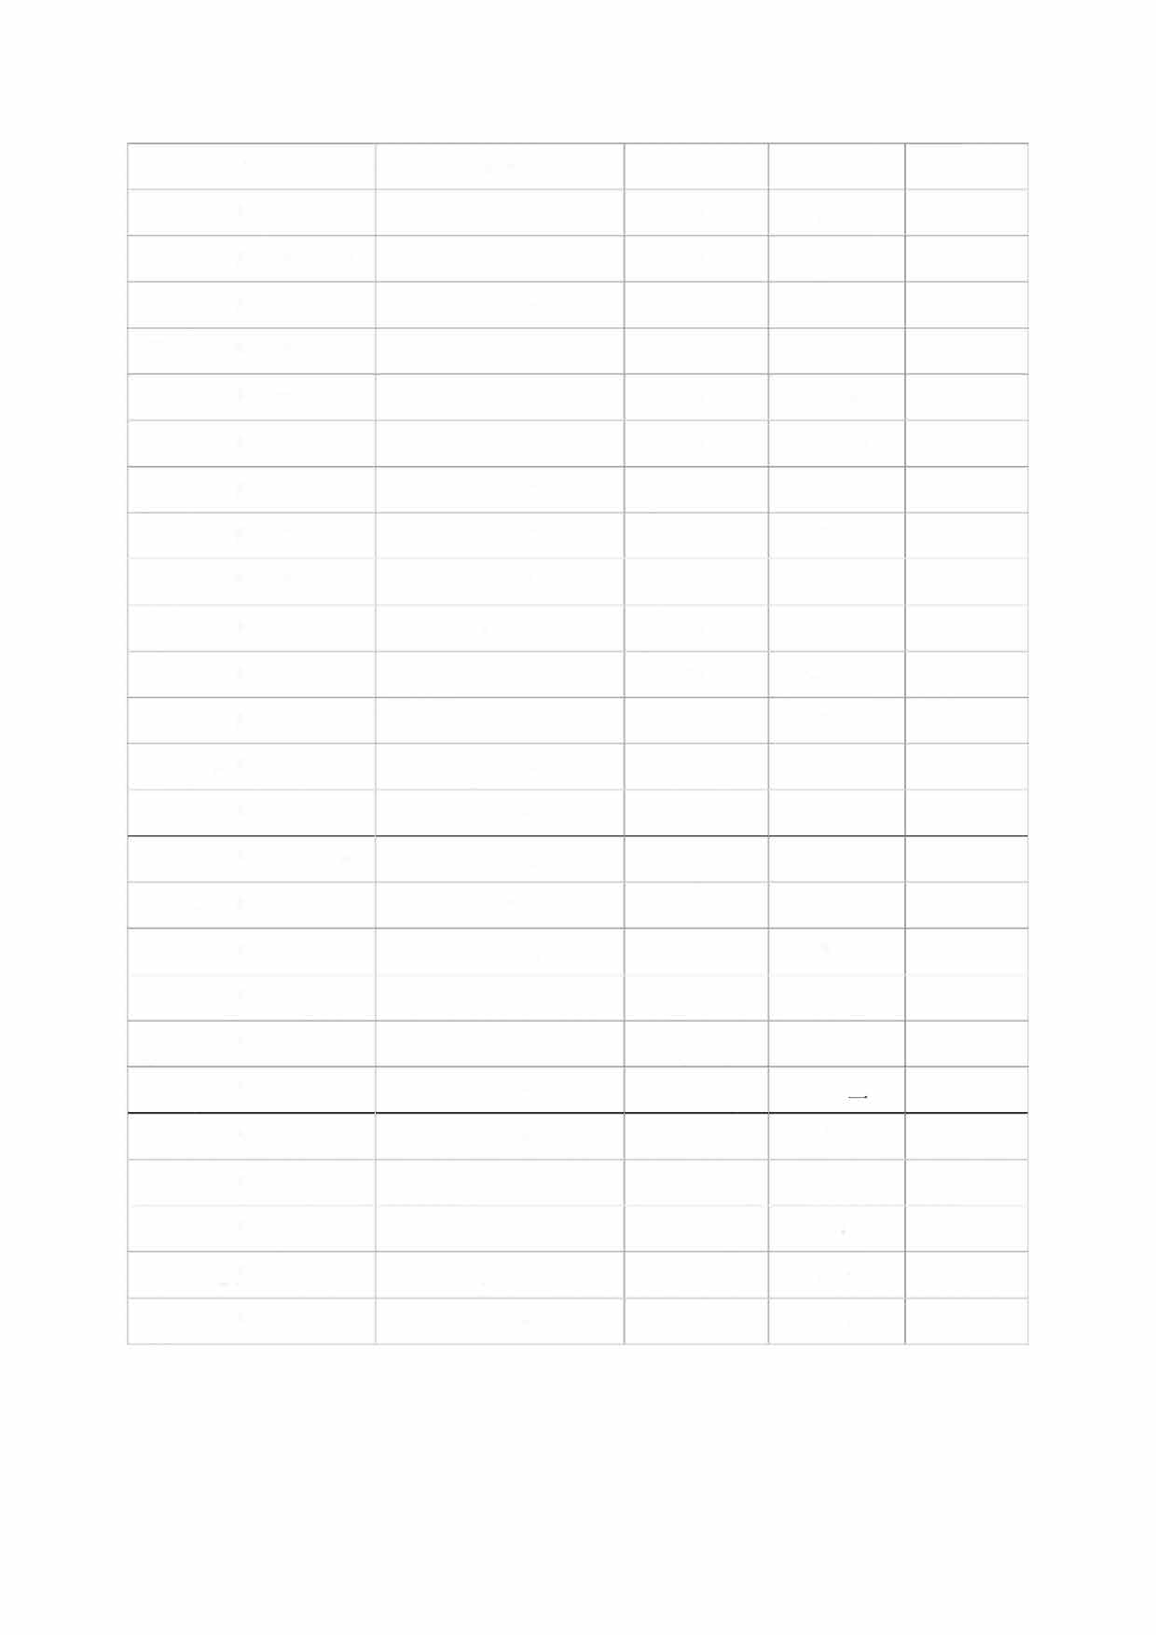

|  |  |  |  |  |
| --- | --- | --- | --- | --- |
| 选送学校 | 录取专业 | 准考证号 | 姓名 | 备注 |
| 四川邮电职业技术学院 | 网络工程 | 2002021427 | 范鹏飞 |  |
| 四川邮电职业技术学院 | 网络工程 | 2002021430 | 李雪峰 |  |
| 四川邮电职业技术学院 | 网络工程 | 2002021501 | 魏云秀 |  |
| 四川邮电职业技术学院 | 网络工程 | 2002021503 | 曾巧 |  |
| 四川邮电职业技术学院 | 网络工程 | 2002021508 | 李家欣 |  |
| 四川邮电职业技术学院 | 网络工程 | 2002021515 | 蔡林均 |  |
| 四川邮电职业技术学院 | 网络工程 | 2002021518 | 黎瑾 |  |
| 四川邮电职业技术学院 | 网络工程 | 2002021522 | 蒋美 |  |
| 四川邮电职业技术学院 | 网络工程 | 2002021601 | 莫春香 |  |
| 四川邮电职业技术学院 | 网络工程 | 2002021602 | 徐宇航 |  |
| 四川邮电职业技术学院 | 网络工程 | 2002021604 | 赵文瑄 |  |
| 四川邮电职业技术学院 | 网络工程 | 2002021607 | 皮璐 |  |
| 四川邮电职业技术学院 | 物流管理 | 2002030105 | 蒲荔瑾 |  |
| 四川邮电职业技术学院  四川邮电职业技术学院 | 物流管理  物流管理 | 2002030117  2002030120 | 李佳昱  袁会周 |  |
| 四川邮电职业技术学院 | 物流管理 | 2002030130 | 冯亚菲 |  |
| 四川邮电职业技术学院 | 物流管理 | 2002030201 | 章露 |  |
| 四川邮电职业技术学院 | 物流管理 | 2002030217 | 毛鸿雁 |  |
| 四川邮电职业技术学院 | 物流管理 | 2002030220 | 杨莉迷 |  |
| 四川邮电职业技术学院  四川邮电职业技术学院 | 物流管理  物流管理 | 2002030225  2002030228 | 刘川兰  张佳 |  |
| 四川邮电职业技术学院 | 物流管理 | 2002030405 | 杨路林 |  |
| 四川邮电职业技术学院 | 物流管理 | 2002030406 | 雷逸文 |  |
| 四川邮电职业技术学院 | 物流管理 | 2002030411 | 吕慧 |  |
| 四川邮电职业技术学院 | 物流管理 | 2002030418 | 刘烟 |  |